SELFONTWIKKELING IN DIE SAMELEWING
Inhoudsopsomming
Week 1 -3
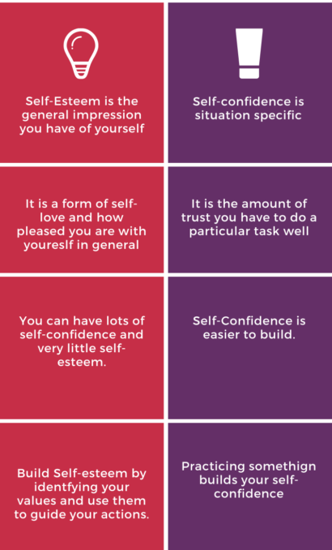
Selfkonsep en selfmotivering

Onthou jou selfkonsep beteken hoe jy jouself sien en die dinge wat jy van jouself weet, soos jou sterk- en swakpunte. Dit is ook hoe jy dink ander jou sien.
Selfbeeld is die algemene indruk wat jy van jouself het
Selfvertroue is situasie-gebonde

Selfmotivering is wanneer jy dinge wil doen of bereik sonder om deur iemand anders aangesê te word om dit te doen.
Dit is ‘n vorm van selfliefde en hoe gelukkig jy is met jouself in die algemeen
Dit is die hoeveelheid vertroue wat jy het om ‘n spesifieke taak te voltooi
Nuwe woorde
- Selfkonsep: hoe jy jouself sien en hoe jy dink ander jou sien
- selfmotivering: wanneer jy dinge wil doen of bereik sonder om deur iemand anders aangesê te word om dit te doen.
Dit is makliker om selfvertroue te bou
Jy kan baie selfvertroue hê, maar steeds ‘n lae selfbeeld
Selfmotivering
Selfmotivering is gekoppel aan selfkonsep. As jy 'n positiewe selfkonsep het, sal jy meer gemotiveerd wees om die dinge te bereik wat vir jou belangrik is. Wanneer jy die dinge bereik het wat jy besluit het om te doen, voel jy goed oor jouself en dit verbeter jou selfkonsep.
Om iets te oefen, verbeter jou selfvertroue
Bou jou selfbeeld deur jou waardes te identifiseer en gebruik dít om jou aksies te lei
'n Persoon se selfkonsep ontwikkel voortdurend gedurende elke lewensfase en is nou gekoppel aan hul emosionele en sosiale ontwikkeling.

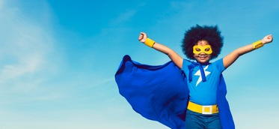
Selfmotivering begin met die wil om iets te doen en te glo dat jy dit kan doen. Maar dit is nie genoeg nie. Jy moet ook 'n plan hê wat jou sal help om jou doelwitte te bereik.

Faktore wat ons selfkonsep beïnvloed:

Media

Flieks, TV-programme, tydskrifte en advertensies wys almal beelde van mooi mense wat beroemd of suksesvol is. Dit gee ons 'n indruk van die "ideale" persoon en speel 'n rol in die vorming van ons idees oor hoe ons moet lyk, wat ons moet doen, hoe ons moet aantrek en hoe om suksesvol te wees.

Televisie en tydskrifte word dikwels gekritiseer vir die aanbieding van onvanpaste stereotipe beelde van mans en vroue, wat lesers dan probeer kopieer. Onbereikbare liggaamsbeelde en weeldige leefstyle word dikwels op televisie vertoon. Hierdie mediabeelde kan 'n individu se liggaamsbeeld en selfkonsep beïnvloed as jy glo dat hulle waar of baie wenslik is.

Vriende en portuurgroep
As tieners het ons vriende en portuurgroep 'n groot invloed op ons. Ons wil hulle goedkeuring hê. Hulle kritiek of lof beïnvloed ons dade en hoe ons onsself sien. Ons probeer om soos ons vriende te wees sodat ons sal inpas. Wanneer ons portuurgroep ons aanvaar, laat dit ons belangrik en goed voel oor onsself.

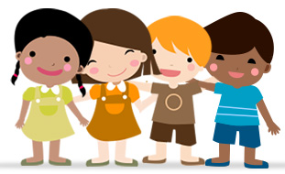
Mense vorm verskillende soorte verhoudings op verskillende stadiums van hul lewe. Gesinsverhoudings is geneig om die belangrikste te wees tydens baba- en kinderjare. Vriendskappe word belangriker deur adolessensie. 'n Hele reeks nuwe persoonlike en werksverhoudinge word gevorm namate die individu tot volwassenheid vorder.

Vriendskappe is geneig om 'n persoon se selfbeeld en -vertroue te verhoog en te help om sosiale vaardighede te ontwikkel. Oor die algemeen lewer vriendskappe 'n belangrike bydrae tot 'n individu se emosionele en sosiale ontwikkeling en die vorming van hul selfkonsep.

Familie

Die verhouding wat 'n individu binne hul familie, skool of kollege en by die werk ontwikkel, sal 'n kragtige uitwerking op hul selfkonsep hê. Vroeë verhoudings is gebou op effektiewe gehegtheid aan ouers en nabye familielede. Die gevoel van sekuriteit en gevoelens om liefgehê te word wat uit hierdie bande kan ontwikkel, is sleutelbestanddele in 'n positiewe selfkonsep.

As jong kinders is ons ouers of voogde die belangrikste mense in ons lewens. Wanneer hulle ons liefde wys en ons prys, begin ons 'n positiewe selfkonsep ontwikkel. Ons leer hieruit watter van ons dade reg is. Hierdie selfbewustheid lei tot die vorming van ons selfkonsep. Namate ons ouer word, kan ons ouer broers of susters vra vir terugvoer en raad oor dinge of hul as rolmodelle gebruik.

Kultuur en godsdiens
Ons kultuur en godsdiens voorsien ons van 'n stel opvattings, sedelike waardes en riglyne om daarvolgens te lewe. Hierdie riglyne gee ons 'n kultuuridentiteit omdat ons ons oortuigings en waardes met ander lede van ons kultuur of godsdiens deel. Ons deel ook taal en sekere gedrag met ander lede van ons kultuur. Byvoorbeeld, in die tradisionele Zoeloe-kultuur is dit 'n teken van disrespek vir 'n kind om 'n volwassene in die oë te kyk. Hierdie gedrag beïnvloed kinders se selfkonsep, aangesien hulle verstaan dat hulle minder belangrik is as volwassenes en respek moet toon.

Etnisiteit beïnvloed selfkonsep deur mense se gevoelens van behoort aan 'n bepaalde kultuur of sosiale groep te beïnvloed. Dit kan egter ook daartoe lei dat mense anders behandel word, miskien op 'n onregverdige of diskriminerende manier, en sodoende hul gevoel van selfwaarde en selfbeeld beïnvloed.

Omgewing en gemeenskap
Ons omgewing sluit ons huise, skole en breër gemeenskap in. Ons ervarings in ons omgewing beïnvloed die ontwikkeling van ons selfkonsep. As ons aanvaarding en sukses ervaar, sal ons 'n positiewe selfkonsep ontwikkel. Byvoorbeeld, wanneer onderwysers jou met lof beloon of jy kry goeie punte, laat dit jou selfversekerd oor jou vermoëns voel. Aan die ander kant kan mislukking lei tot die ontwikkeling van 'n negatiewe selfkonsep, maar soms kan mislukking ons motiveer om te verbeter. Byvoorbeeld, as jy nie vir die atletiekspan gekies word nie, kan dit jou motiveer om harder te oefen.

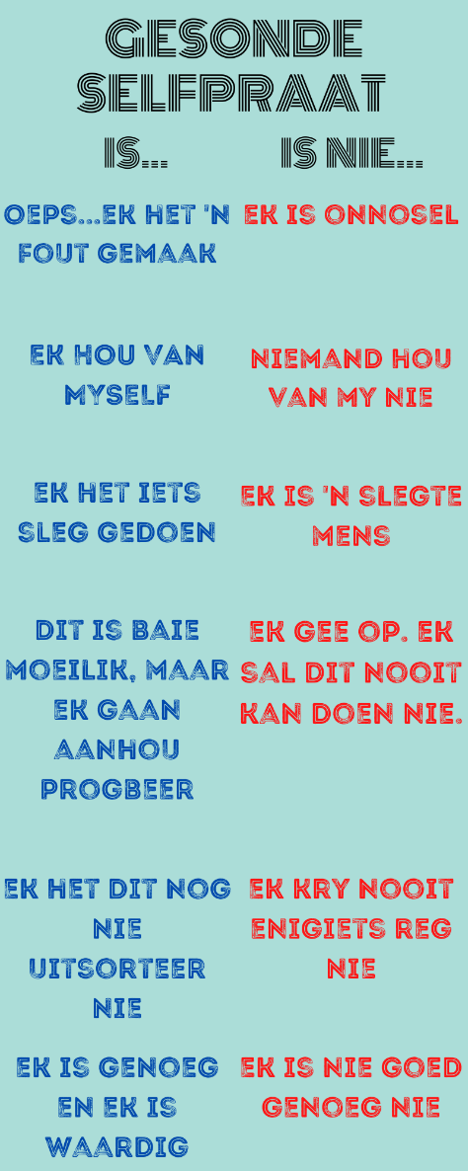
Selfpraat
Selfgesprekke is jou interne dialoog. Dit is die eindelose stroom onuitgesproke gedagtes wat elke dag deur jou kop loop. As jy oor die algemeen 'n positiewe persoon is, sal jou selfgesprekke meer positief wees.

Wat is die voordele van positiewe selfgesprekke?Positiewe selfpraat verhoog jou welsyn en help jou om stres effektief te bestuur.
Ander moontlike voordele van positiewe selfpraat sluit in:

- Gesonder immuunstelsel
- Verminderde pyn
- Beter kardiovaskulêre gesondheid
- Verbeterde geestesgesondheid
- Verbeterde selfbeeld
- Verhoogde lewenskragtigheid
- Groter lewensbevrediging
- Verminderde stres
- Beter fisiese welsyn
- Verhoogde lewensduur

Elke persoon op hierdie planeet is uniek en 'n ware individu - daar is 7.9 miljard mense in die wêreld, en slegs een van jou. Logika sou dikteer dat jy ongelooflik UNIEK en absolute ENIG in jou soort is 😊


Strategieë en vaardighede om jou persoonlike potensiaal uit te brei
Jou persoonlike potensiaal is jou natuurlike krag en vermoë. Jy kan daardie sterk punte en vermoëns ontwikkel en dit gebruik om suksesvol te wees. Dink aan jouself as 'n saad, en wat daardie saad kan groei as jou potensiaal. Onder die regte omstandighede kan selfs die kleinste saad plek maak vir die mooiste tuin. Een eikel kan tot 'n sterk boom groei. Die regte voorwaardes is is egter belangrik.

Leer jouself ken
Definieer die beste weergawe van jouself. Die bereiking van jou volle potensiaal beteken grootliks dat jy poog om die beste persoon te wees. Aangesien almal anders is, moet jy die terme van sukses vir jouself definieer. Daarom is dit belangrik om jouself te ken.
Jy moet gemaklik wees met wie en wat jy is. Moenie probeer om iets te wees wat jy nie is nie. Moenie probeer om jouself te verander net omdat ander vir jou sê om dit te doen nie.
Weet wie jy is. As jy nie weet nie, vind uit. Lees, skryf, dink en praat. Dit is selfbewustheid: Dit vereis net dat jy bewus moet wees van jou gedagtes.
Wanneer jy selfbewus is, leer jy outomaties meer oor wie jy is - wat selfkennis genoem word. Maar dit begin alles met ‘n bewustheid.

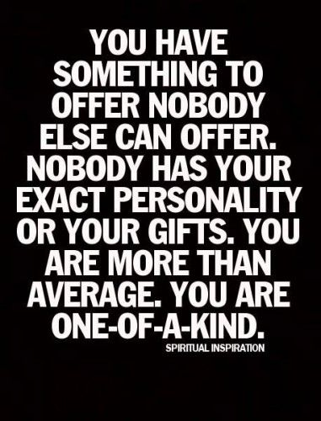
Stel doelwitte
JY HET IETS OM AAN TE BIED WAT NIEMAND ANDERS KAN NIE. NIEMAND HET JOU PRESIESE PERSOONLIKHEID OF GAWES NIE. JY IS MEER AS NET GEWOON. JY IS EEN IN JOU SOORT.
Word 'n persoon wat elke dag produktief is. Gebruik jou tyd konstruktief. Moenie dit net mors op televisie kyk, saam met jou vriende kuier, speletjies speel of enige ander sinnelose roetine-aktiwiteite nie.
Die opstel van doelwitte is 'n belangrike deel van die bereiking van sukses. Navorsing toon dat die opstel van spesifieke doelwitte mense help om te kry wat hulle wil hê. Maak gebruik van hierdie feit deur beide kort- en langtermyndoelwitte vir jouself te stel.
Skryf 'n lys neer van alles wat jy wil bereik. Kyk na jou lys en oorweeg ernstig of dit realisties is of nie.
Stel positiewe doelwitte vir jouself. In plaas van "Ek wil minder bekommerd wees oor my voorkoms," oorweeg "Ek wil vol vertroue wees oor my voorkoms."
Wees spesifiek. Hoe meer spesifiek jy is, hoe makliker sal dit wees om sukses te definieer.
Sodra jy bevestig het dat jou doel haalbaar en realisties is, begin om daaraan te werk. Jou doelwitte kan tyd neem om te bereik, maar jy moet iewers begin.

Fokus op die positiewe

Die 5 R's van positiewe denke vir tieners:
- Erken wat jou veroorsaak om in 'n roetine te verval wat nie goed is vir jou nie. Is daar 'n spesifieke situasie of verhouding wat jou afsit? As jy hierdie negatiewe aspekte kan herken, kan jy daaraan werk om dit in iets meer positiefs te verander.
- Vervang 'n slegte gewoonte met 'n goeie een. As jy probeer om 'n gewoonte te breek, maak seker dat jy 'n gesonder roetine of stokperdjie as 'n plaasvervanger vind. Byvoorbeeld, tieners wat 'n gewoonte het om lekkernye soggens of na skool te eet, kan dit met 'n gladdejantjie (smoothie) of 'n ander gesonde versnapering vervang.
- Herinner jouself waarom jy die nuwe gewoonte wil begin. Maak 'n lys van al die redes waarom jy hierdie nuwe roetine wil handhaaf, en waarom dit jou gelukkig sal maak. Kyk terug na die lys wanneer jy aanmoediging nodig het om deur te druk.
- Beloon jouself op gesonde maniere met jou nuwe gewoonte. Maak seker dat jou nuwe roetine 'n beloning bied wat welsyn verhoog.
- Reik uit na 'n vriend, familielid of selfs 'n kennis wat dieselfde gewoonte wil maak of breek. Navorsing oor die bou van nuwe oefengewoontes toon dat 'n maat jou kans op sukses verhoog. Ouers en broers of susters kan as 'n ondersteuningstelsel vir tieners dien wanneer almal die nuwe aktiwiteit saam doen.

Notas:

